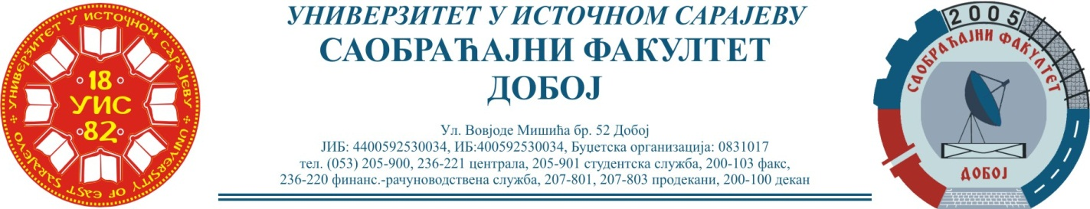
Добој, 11.04.2025. године Школска година 2024/2025

II Циклус студија
Смјер – „Друмски и градски саобраћај“

БОДОВАЊЕ ПРЕДИСПИТНИХ ОБАВЕЗА ПРИЈАВЉЕНИХ КАНДИДАТА
ЗА ТРЕЋИ ИСПИТНИ РОК

ПРЕДМЕТ: „Техничка дијагностика моторних возила“

Заказан за дан: 16.04.2025. године
P.  бр. | ПРЕЗИМЕ И ИМЕ | Број индек. | ПРЕДИСПИТ  ОБАВЕЗЕ | СЕМИНА РАД | ТЕСТ | ОСТ. БРОЈ БОДОВА НА УСМЕНОМ Могу. оства.  35 бодова | UKUPNO | ОЦЈЕНА
P.  бр. | ПРЕЗИМЕ И ИМЕ | Број индек. | П+В+АВ=  Мог. Ост.  10 бодова | Могуће остварити 20 бодова | Могуће остварити 40 бодова | ОСТ. БРОЈ БОДОВА НА УСМЕНОМ Могу. оства.  35 бодова | UKUPNO | ОЦЈЕНА
1. | Калабић Бојан | 353-II/24 | 4+4=8 | 6+ 6=12
2. | Михаљчић Марија | 365-II/24 | 3+3=6 | 5+10=15

Усмени дио испита одржат ће се у утврђеном термину 16.04.2025. године са почетком у 16⁰⁰ сати у учионоци 14.

Резултате доставио:
Др Здравко Б. Нунић, ред.проф.
____________________________

